Воспитательная работа в классном коллективе сложна и многообразна: это воспитание в процессе обучения, воспитания в обществе и коллективе, семье и школе, это самовоспитание и перевоспитание, это многообразная воспитательная работа в процессе труда, игры, общения, общественной деятельности, самодеятельности, самотворчества и самоуправления.

Основная цель, воспитание личности:

- способная к самопознанию, саморазвитию и самовыражению;

- стремящаяся к духовному осмыслению происходящего;

- испытывающая гордость за свою школу;

- уважающая историю и традиции школы и родного края;

- обладающая гражданской позицией.

Чтобы выполнить эту цель, я поставила следующие задачи:

- способствовать формированию в классе духовно богатой и

эмоционально благоприятной среды развития учащихся;

- внимательно и бережно относиться к любым проявлениям

индивидуальности детей;

- пробудить интерес ребенка к самому себе, помочь в

формировании адекватной самооценки и чувства самоуважения.

Принципы, которыми я руководствуюсь, реализуя эти задачи, следующие:

- принцип гуманизации отношений в классном коллективе;

- принцип взаимодействия и сотрудничества с учащимися;

- принцип индивидуально-личностной ориентации и

дифференциации воспитания;

- принцип последовательности и систематичности.

Для достижения целей и задач воспитательной работы с классом составляется план воспитательной работы, предусматривающий различные направления деятельности с учащимися и их родителями. Воспитательная работа в классе построена согласно общешкольному плану работы.

На начало 2013-2014 учебного года в 23 человека: 11 мальчиков и 12 девочек. Качество знаний составляет 46%, СОУ класса- 100%.

Все дети с нормальным физическим развитием, без психических отклонений, подвижные, жизнерадостные, дружелюбные, любознательны и усидчивы. Класс активный, ребята всегда принимают участие в школьных и районных мероприятиях.

Воспитательная работа многогранна, разносторонняя и ведётся по следующим направлениям: гражданско – патриотическое воспитание; духовно – нравственное воспитание; интеллектуальное и эстетическо – культурное развитие; спортивно- оздоровительное воспитание и развитие; правовое воспитание; трудовое воспитание, экологическое воспитание.

В соответствии с данными направлениями, в течение первого полугодия с классом проводились:

|  |  |
| --- | --- |
| Направления | Классные часы |
| Гражданско – патриотическое воспитание | "Мы помним…", посвященный дню солидарности в борьбе с терроризмом и памяти всех жертв терактов  «"Путь в космос"»  «Курской битве- 70 лет»  «Комсомол в моей семье»  «Добрые дела- на славу…»  «День народного единства»  «Контрнаступление советских войск под Сталинградом (операция «Уран») 19 ноября 1942-2 февраля 1943 гг.»  «Детство, опаленное войной» |
| Духовно – нравственное воспитание | «История нового года»  «Воспитанный человек, какой он?»  «В гостях у Масленицы»  «Красавицы-девицы-умницы и мастерицы»  «Эти «вредные» конфликты»  «Вот и стали мы на год взрослее» |
| интеллектуальное и эстетическо – культурное развитие | «По лабиринтам знаний»  «Что такое толерантность?»  Интеллектуальная игра: «Никогда не поздно поумнеть!»  «Дети и деньги»  «Учись видеть прекрасное в человеке»  «Мир моих увлечений»  «Парад наших достижений» |
| спортивно- оздоровительное воспитание и развитие | «Я выбираю здоровый образ жизни»  «Олимпийские игры. Сочи-2014»  Тренинг здорового образа жизни.  «Убеждение» |
| правовое воспитание | Викторина: «Я и закон»  «Соблюдение законов правопорядка»  Беседа с сотрудниками полиции о профилактике нарушение правил дорожного движения.  Месячник ПДД и борьбы с вредными привычками |
| трудовое воспитание | «Мой чистый класс»,  «Чистота родной школы»,  «Уютный школьный двор». |
| экологическое воспитание | Викторина «Охранять природу, значит охранять Родину»  Уборка и озеленения пришкольного участка и клумбы закреплённый за классом. |

Класс активно участвует в следующих общешкольных, районных и областных мероприятиях:

|  |  |
| --- | --- |
| Школьные мероприятия | Районные и областные мероприятия |
| 1. Акция «Колокольчик» 2. «День Учителя» 3. Конкурс плакатов «Спорт против наркотиков» 4. Конкурс Новогодних плакатов 5. Акция «Спорт-альтернатива пагубным привычкам» 6. Конкурс презентаций «Лидер 21 века» 7. Конкурс презентаций «Самый классный класс» 8. Конкурс Видеороликов «ПДД» 9. Акция «Мы против курения» 10. Акция «Толерантность –путь к миру» 11. Операция «ОБЕЛИСК». | 1. Городской конкурс «Кросс нации» 2. Х Международный литературно-художественного конкурса «Гренадеры, вперед!» 3. Областной конкурс творческих работ «Нарко-Стоп» 4. Областной конкурс «Земля наш дом» (3 место) 5. Праздник мам «Славная, родная». 6. День пожилого человека «Мы славим седину» |

**Гражданско – патриотическое воспитание.**

задачи:

-воспитать гражданина –патриота

-формировать интерес к событиям в общественной жизни

**Класс участвует**

1. Поздравление ветеранов труда с праздниками.
2. Проведение Уроков Мужества.
3. Проведение бесед, классных часов на патриотическую тему.

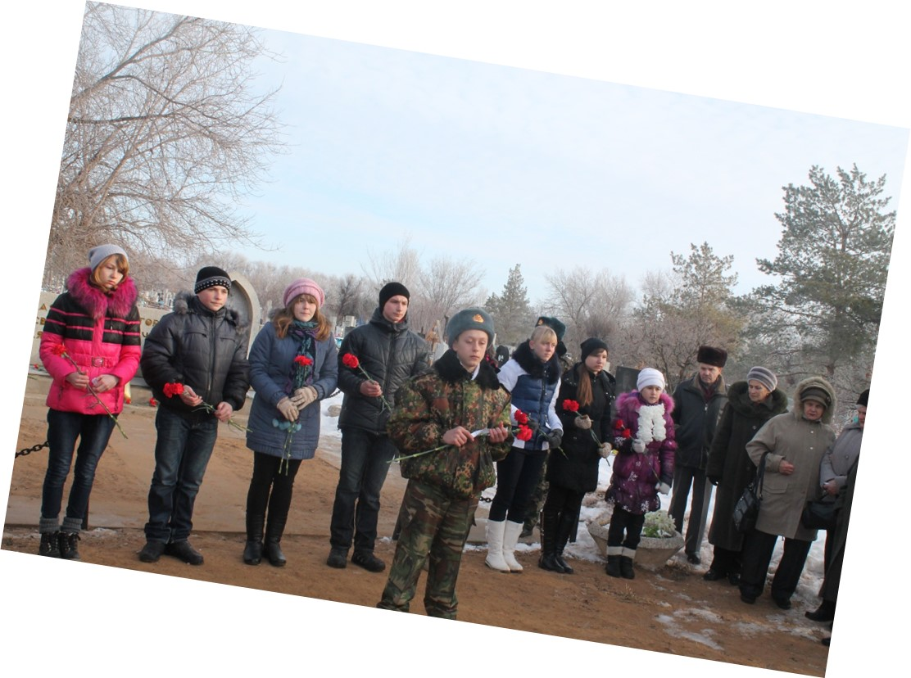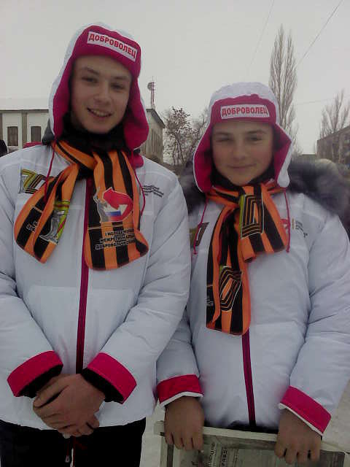

**Духовно – нравственное воспитание.**

Нравы современного общества, информацию, льющаяся в телеэкранов, компьютерные игры размывают у детей понятия, что такое хорошо, а что такое плохо. Поэтому данное направление воспитания не возможно переоценить. Систематически проходят в классе беседы, игры по данной тематике. Проводим заочные экскурсии, походы в театр и кино, поездки на транспорте, чтобы познакомиться с правилами поведения в различных жизненных ситуациях. Ребята активно выступают в школьной жизни. Выступают на Дне пожилого человека, на родительских собраниях и перед ветеранами. Вот уже несколько лет мы ведём шефство над Митина В.Г. одинокая пенсионерка, которой ребята помогают принести воды. Уважение к старости, знание корней необходимо для дальнейшего развития личности ребёнка.

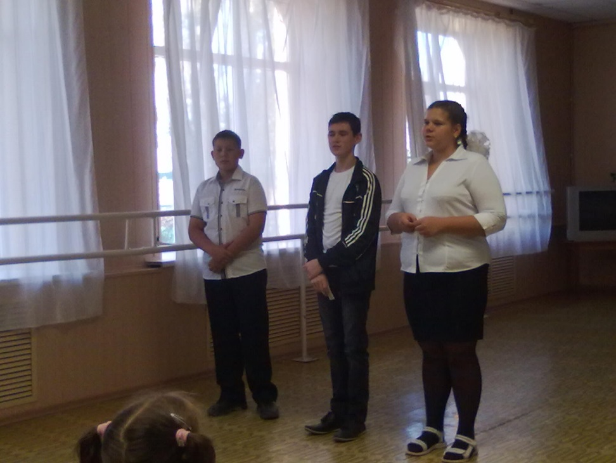

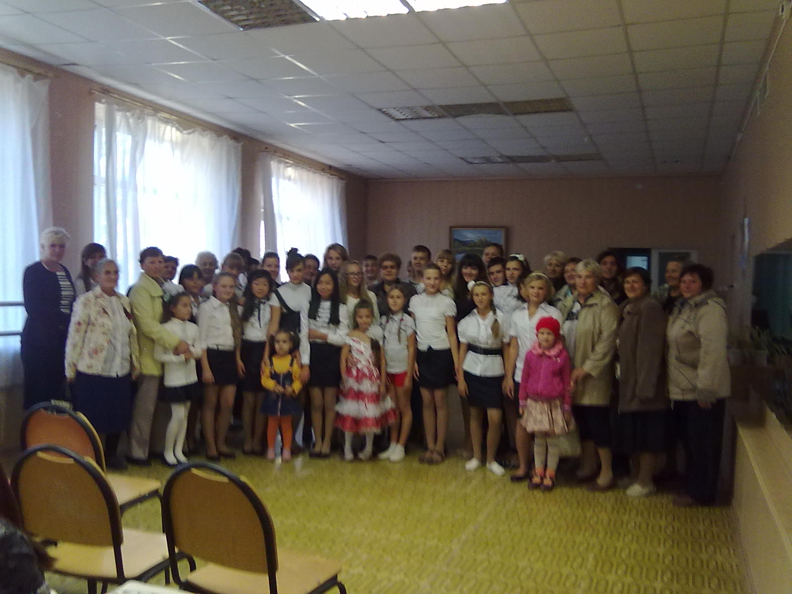

**Интеллектуальное и эстетическо – культурное развитие**

Задачи:

- подготовка школьника к жизни через развитие его духовных качеств

-развитие духовных потребностей на основе добровольного выбора;

-содействие интеллектуальному развитию школьника;

Проводятся и беседы, связанные с проблемами обеспечения безопасности жизни, с проблемами антиалкогольной и антинаркотической пропаганды; беседы, направленные на формирование навыков здорового образа жизни, толерантности.

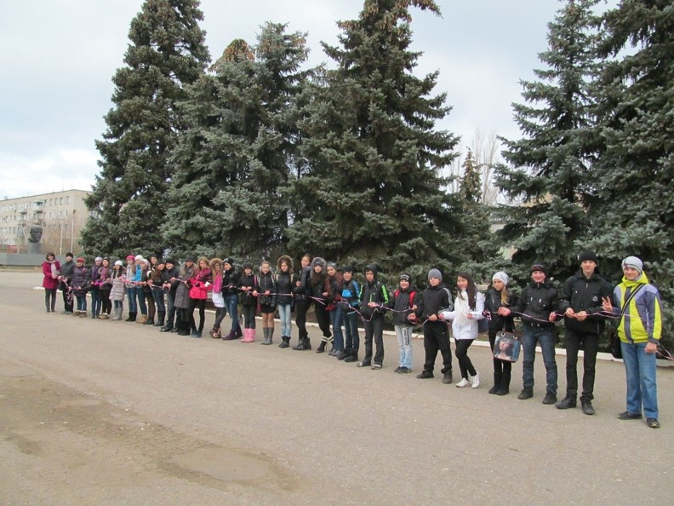

Акция «Толерантность- путь к миру!»

- Мероприятия по профилактики правонарушений (беседы с инспектором ОДН, работа с социальным педагогом, индивидуальная работа классного руководителя с ребенком и семьей работа совета по профилактики)

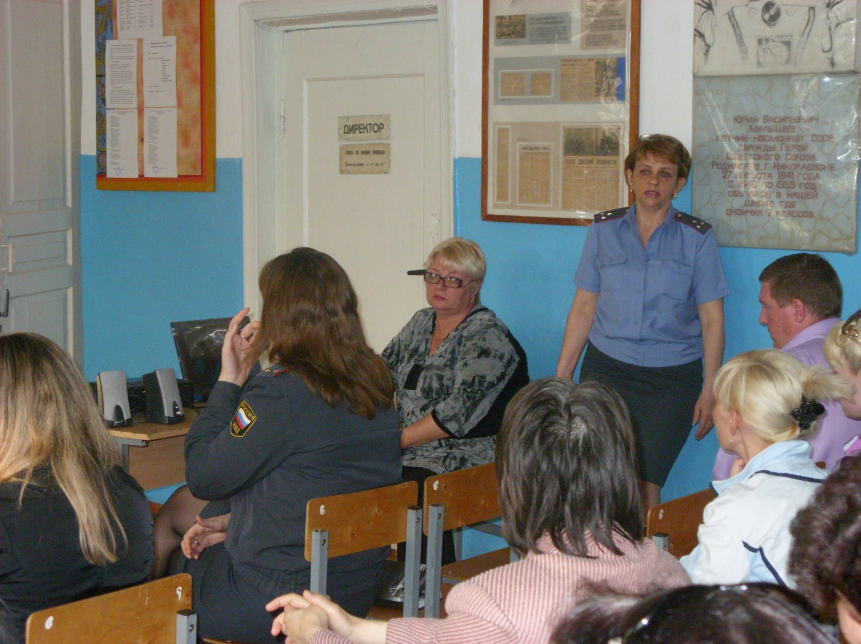

Культурно- просветительское направление

**-** посещение театров, экскурсий, сотрудничество с библиотекой**.**

Я считаю, что важной частью развития воспитательной системы является формирование и укрепление школьных традиций.

Традиционными в нашем классе стали мероприятия:

* Праздновая дня именниника.
* 8 Марта
* Конкурс «А ну, ка мальчишки»

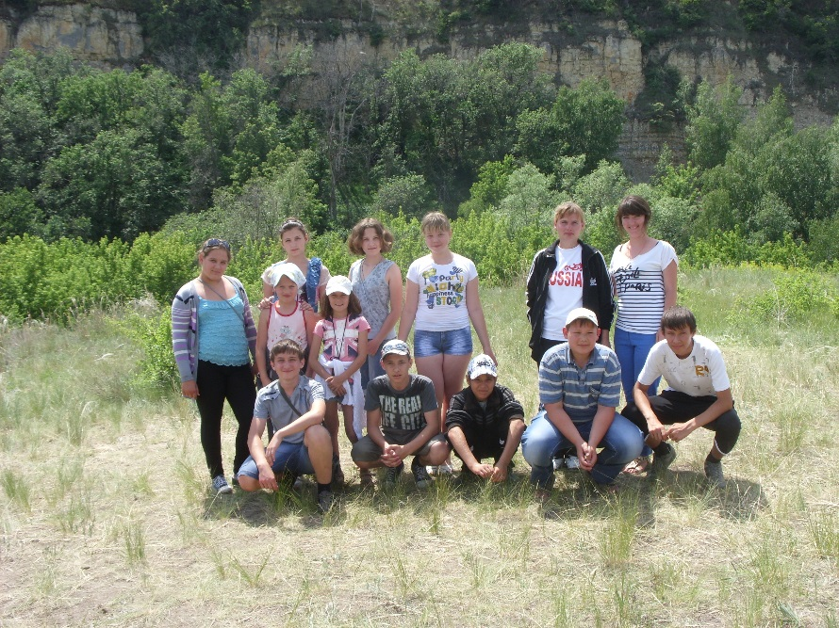

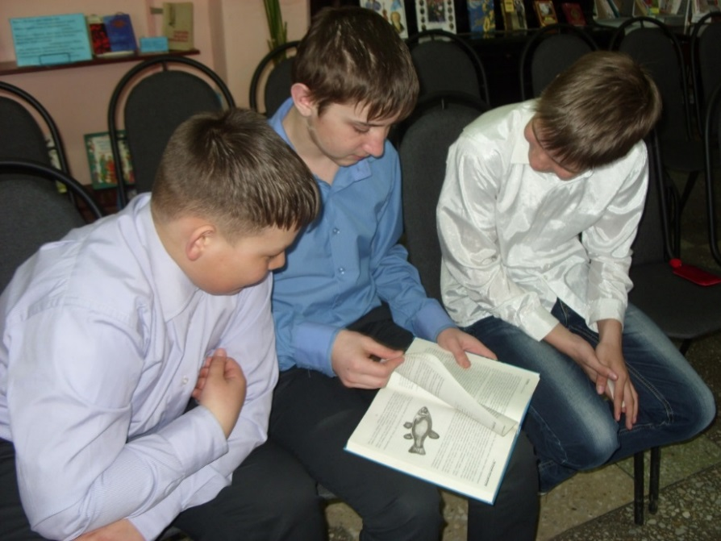

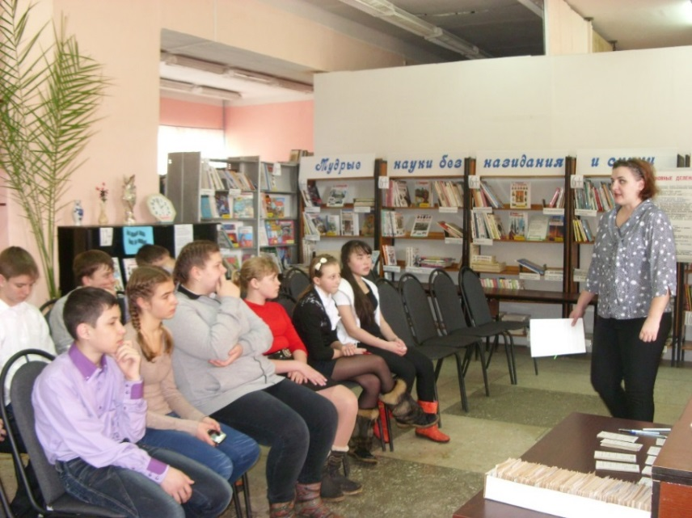

**Правовое воспитание.**

Цель: формирование полноценного члена общества, имеющего активную жизненную позицию, способного ориентироваться в правовой среде и действовать с полным сознанием ответственности за свои решения и действия. Задачи:

1. распространение знаний о правах и свободах человека;

2. развитие правовой ответственности учащихся;

3. приобретение учащимися знаний и навыков, необходимых для участия в общественной жизни.

4. воспитание правового сознания у как школьников и родителей;

5. распространение четкого понимания взаимосвязи прав и свобод с ответственностью, умением разрешать конфликтные ситуации правовыми способами.

В основу реализации поставленных задач правового воспитания школьников, повышения их образовательного уровня закладывается сложная многоуровневая система, которая включает в себя:

I Учебный процесс.

Уроки обществознания.

II Внеурочную деятельность: дни профилактики правонарушений, дни здоровья, недели правовых знаний, декада против наркотиков.

**Спортивно- оздоровительное воспитание и развитие.**

задачи:

-формировать у учащихся потребности в здоровом образе жизни.

Одно из важных направлений в воспитательной работе по-прежнему остается формирование стремления к здоровому образу жизни, осознание здоровья, как одной из главных жизненных ценностей.

1. Проведение бесед о здоровом образе жизни, о вреде курения, употребления наркотических средств, алкоголя.

2. Участие в проведении Дней Здоровья, спортивных соревнованиях, олимпиадах.

3. Проведение бесед о правильном отношении к своему здоровью.

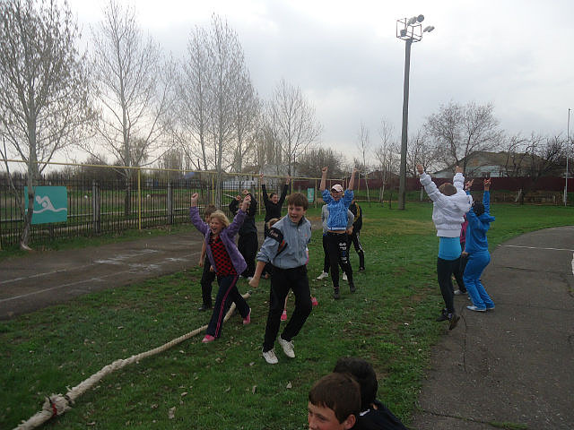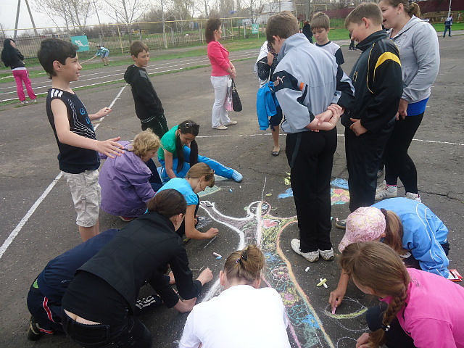

**Трудовое направление.**

Ребята проводят систематические акции «Мой чистый класс», «Чистота родной школы», «Уютный школьный двор». Ребята также работают на пришкольном участке в весеннее и осеннее время, ежедневная уборка закрепленного за классом кабинета, дежурство по школе.

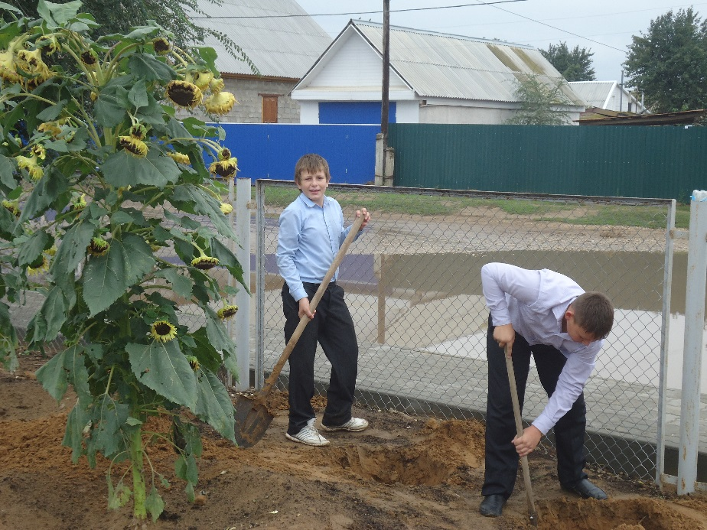

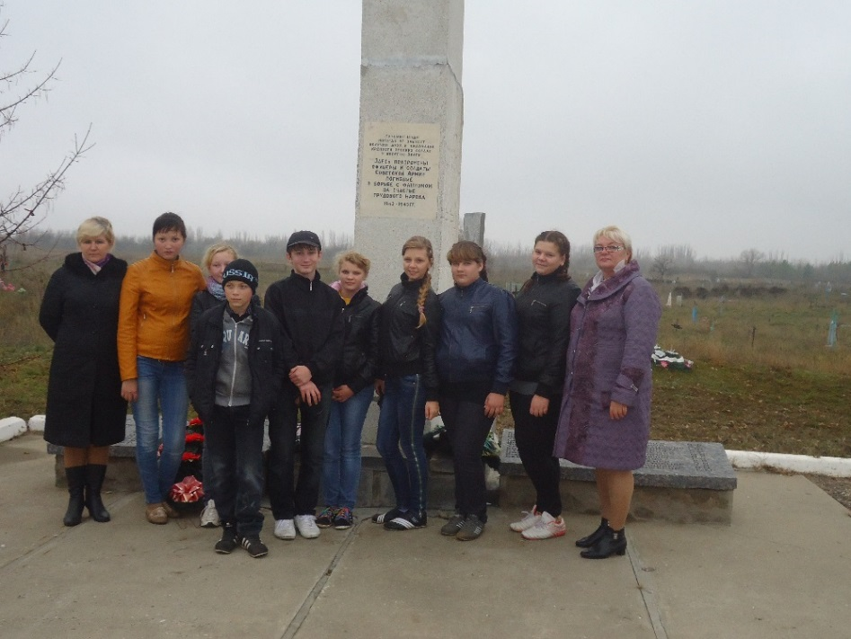

**Экологическое воспитание**

Задачи: сформировать экологический тип мышления, совокупное представление о природе и социуме как единственной среде обитания человека, картину глобальных экологических проблем, воспитывать ответственное отношение к достижениям человечества в борьбе за экологию, высоконравственное отношение к окружающей среде, предполагающее поведение согласно общечеловеческим нормам морали и отрицающее пренебрежительное отношение к природе.

Основной формой воспитания стала совместная деятельность классного коллектива и классного руководителя.  Благодаря Сотрудничеству в коллективе повысилось осознание необходимости, ответственности, активности и заинтересованности в делах класса и школы.  Можно сказать, что в классе складываются психологически комфортные отношения. Явного лидера в классе нет, но есть группа ярких личностей, которые являются организаторами классных и внеклассных дел. Менее активные учащиеся с удовольствием поддерживают инициативу активистов.  В классе есть ребята, которые хорошо учатся и помогают отстающим, есть трудолюбивые и есть ленивые, но   каждая личность в коллективе бесценна и   играет свою важную роль.

Во главе класса стоит староста – Сивко Давыд. Ему в работе помогают компания. Каждая компания выполняет ряд обязанностей.

Все ученики в классе выполняют определённые поручения, т.е. каждый ребенок имеет возможность опробовать свои силы, проявить свои способности, определить свое место в коллективе.

Ребятам нравится самостоятельно организовывать работу и видеть полученный результат. Они проявляют творческую инициативу при выполнении заданий, не ждут указаний.

Каждое мероприятие сопровождается оформлением: праздничные газеты, плакаты, поделки. Отмечается серьёзная подготовительная работа. Общее дело ещё плотнее сближает детей. Ребята активно, с азартом готовятся к выступлению. В процессе подготовки узнают много нового. Поэтому, каждое проведённое внеклассное мероприятие становится стимулом в духовном и интеллектуальном развитии.

Все ребята с удовольствием принимают участие во многих мероприятиях класса, школы, района и области. Наиболее активными: Швец Анастасия, Корженко Мария, Сивко Давыд, Афанасьев Сергей, Шаповалова Юля, Васютенко Анна. Принимали участие в международном конкурсе «Русский медвежонок», «Кенгуру», «Леонардо», в предметных олимпиадах. Красюк Анастасия и Хрищатый Никита приняли участие в олимпиаде по физкультуре и заняли 2 место, участвовали в городском конкурсе «Кросс нации». Все мальчики класса с удовольствием участвовали в мини-футболе среди 8-х классов и заняли 1 место. Швец Анастасия и Корженко Мария приняли участие в Х Международном литературно-художественном конкурса «Гренадеры, вперед!»

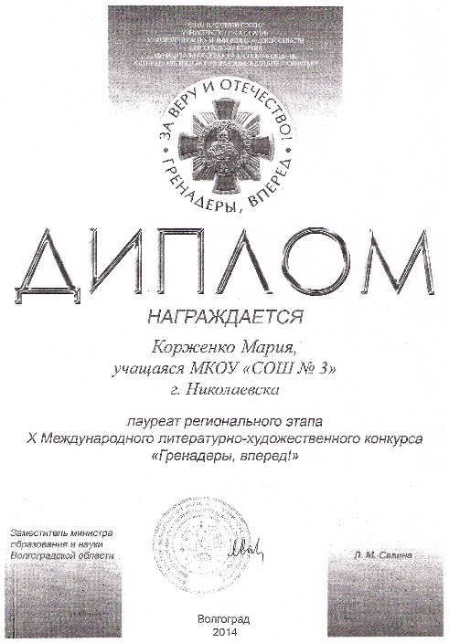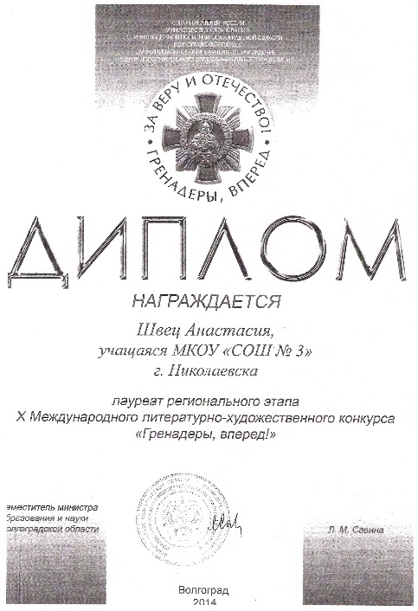

Швец Анастасия принимала участие в областной конкурс творческих работ «Нарко-Стоп»(публицистика) - 1 место.

Сивко Давыд принимал участие в областном конкурсе творческих работ «Нарко-Стоп» (рисунок), а также в областном конкурсе «Земля наш дом»- (3 место)

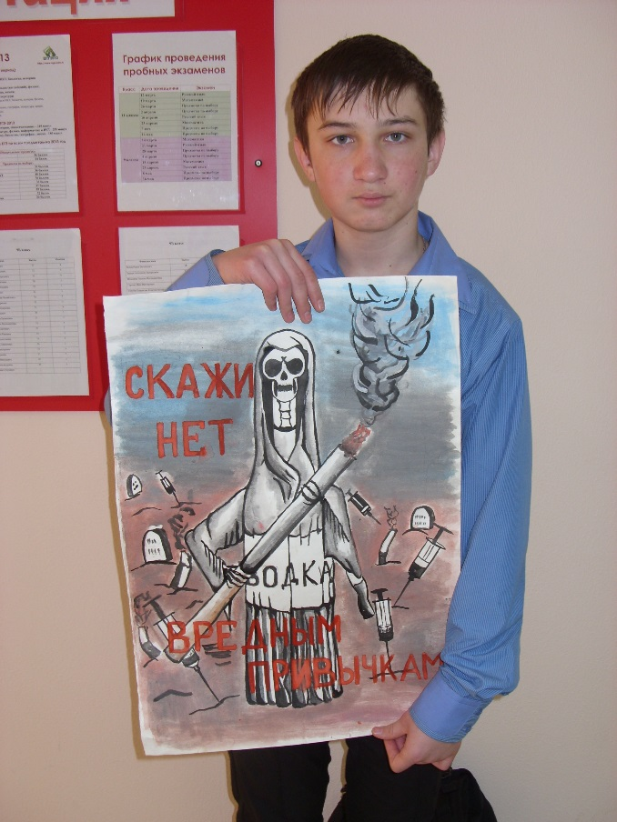 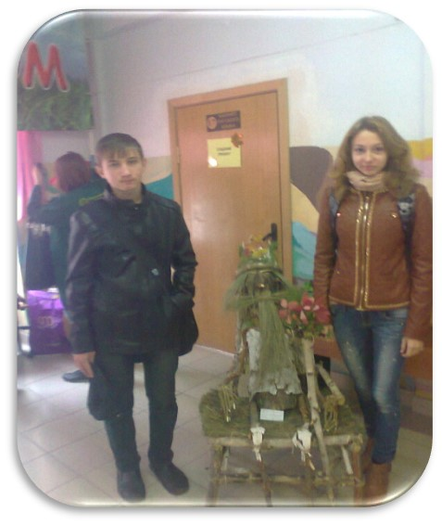

Уровень развития познавательных интересов в классе средний. Из 23 человек учебный год закончили на «4» и «5» - 11человек - 48 %.

Для повышения мотивации, учащихся все достижения отмечаются в таблице рейтинговых показателей, рейтинг также позволяет наиболее полно отследить все индивидуальные достижения ученика, поэтому считаю целесообразным в своей педагогической деятельности продолжить эту форму работы и в дальнейшем.

В этом учебном году продолжалось изучение взаимоотношений детей и родителей, атмосферы в семьях учащихся, предполагалось уделить больше внимания по организации проведения совместного досуга родителей и учащихся, но поставленная задача была не выполнена. Проведено было 1 общее классное родительское собрание на котором присутствовало большинство родителей и 4 школьных собрания на которых вопросы по учащимся рассматривались в индивидуальном порядке. Все мероприятия направлены на воспитания, развитие личности учащихся. Класс стал сплочённым, ребята стали относиться к друг другу толерантно, им нравятся проводить в классе мероприятия, с огромным удовольствием ездят на экскурсии, ходят в походы.

Сегодня многие родители заинтересованы в успешном обучении и развитии ребёнка. Однако не всегда есть понимание того, что хороших результатов можно добиться только при активном взаимодействии родителей и классного руководителя. Я попытаюсь максимально изучить семейную ситуацию, понять уклад жизни семьи каждого ученика, традиции, обычаи, духовные ценности, стиль взаимоотношений родителей и детей. Это необходимо для того, чтобы спланировать воспитательную работу в классе с максимальной эффективностью.

Работа с родителями проводилась с целью: формировать активную педагогическую позицию родителей, вооружить их педагогическими знаниями и навыками. Постоянно ведётся работу по укреплению связи с родителями обучающихся на основе дифференцированного подхода к семье. В основу работы были положены принципы: сотрудничество родителей и классного руководителя; ответственность родителей и классного руководителя за результаты воспитания детей; взаимного доверия.

Планируя работу с родителями, учитывалась не только их заинтересованность, но и социально-психологическую совместимость.

Это предусматривает:

1) изучение семей учащихся

2) педагогическое просвещение родителей

3) участие родителей в подготовке и проведении КТД

4) индивидуальные тематические консультации с родителями.

И эта работа дает результаты. Кроме родительских собраний родители принимают активное участие и во многих классных мероприятиях (в составе жюри, в проведении классных часов, совместные поездки, литературные вечера и т.д.). Только с помощью совместных дел, родители могут стать союзниками, так как перестанут относиться к школе как посторонние наблюдатели. Такая связь поколений, на мой взгляд, является наиболее эффективным способом для передачи социокультурных ценностей, так как младшее поколение на жизненном примере родителей может убедиться в незыблемости таких понятий, как доброта, порядочность, честность. Через систему родительских собраний, бесед, консультаций провожу психолого-педагогическое просвещение родителей по вопросам воспитания ребенка. Таким образом, реализую функцию родительского просвещения и корректировку семейного воспитания. В своей педагогической деятельности стараюсь осуществлять теснейшую связь с родителями, держу их в курсе успехов и неудач детей. Провожу встречи с родителями, используя основные формы родительских собраний:

* собрание-лекторий;
* «круглый стол»
* тематическая дискуссия с приглашением специалистов;
* консультация со специалистами;
* собрание-практикум;
* общешкольная конференция;

|  |
| --- |
| Темы родительских собраний |
| «Организация учебно-воспитательного процесса в учебном году”  «Права и обязанности школьника»  «Как помочь своему ребенку учиться»  «Ребенок учится тому, что видит у себя в дому»  «Противостояние взглядов»  «Воспитание трудолюбия в семье. Как воспитать себе помощника?» |

На собраниях обсуждаем цели, задачи и итоги нашей совместной деятельности, даю рекомендации по выполнению домашнего задания, отвечаю на встречные вопросы; советую, как лучше помочь ребенку; приглашаю родителей по мере необходимости на индивидуальные беседы, посещаю родителей на дому (Козыренко М.В.). Выставляю оценки в дневники, за участие в конкурсах записываю благодарности, за проделанную ребёнком дополнительную работу также благодарю родителей и ученика, отличные успехи тоже не остаются неотмеченными.   
 Стараюсь, чтобы родители ушли с собрания с ощущением, что могут помочь своим детям, и с желанием сделать это. Родительский комитет класса координирует работу по оказанию помощи в ремонте кабинета, в проведении активного отдыха детей, различных мероприятий, в том числе экскурсий и поездок. Работа родительского собрания, родительского комитета отражена в протоколах, в плане классного руководителя.

Пройдя сложный путь становления и формирования, к 8 классу сложился дружный, организованный коллектив. Ребята с уважением относятся к старшим, к товарищам по классу, по школе, поддерживают друг друга и помогают, болеют за интересы класса и школы.

Подводя итоги, можно сделать вывод о правильности выбранных целевых ориентиров и способов их реализации, хотя не все поставленные задачи были выполнены в полном объеме. План воспитательной работы в классе выполнен. В следующем учебном году планирую продолжить реализацию данной воспитательной программы. В связи с тем, что класс будет выпускным, необходимо больше внимания уделить самоопределению учащихся, формированию готовности к успешной самореализации в жизни, правильному выбору профессии.